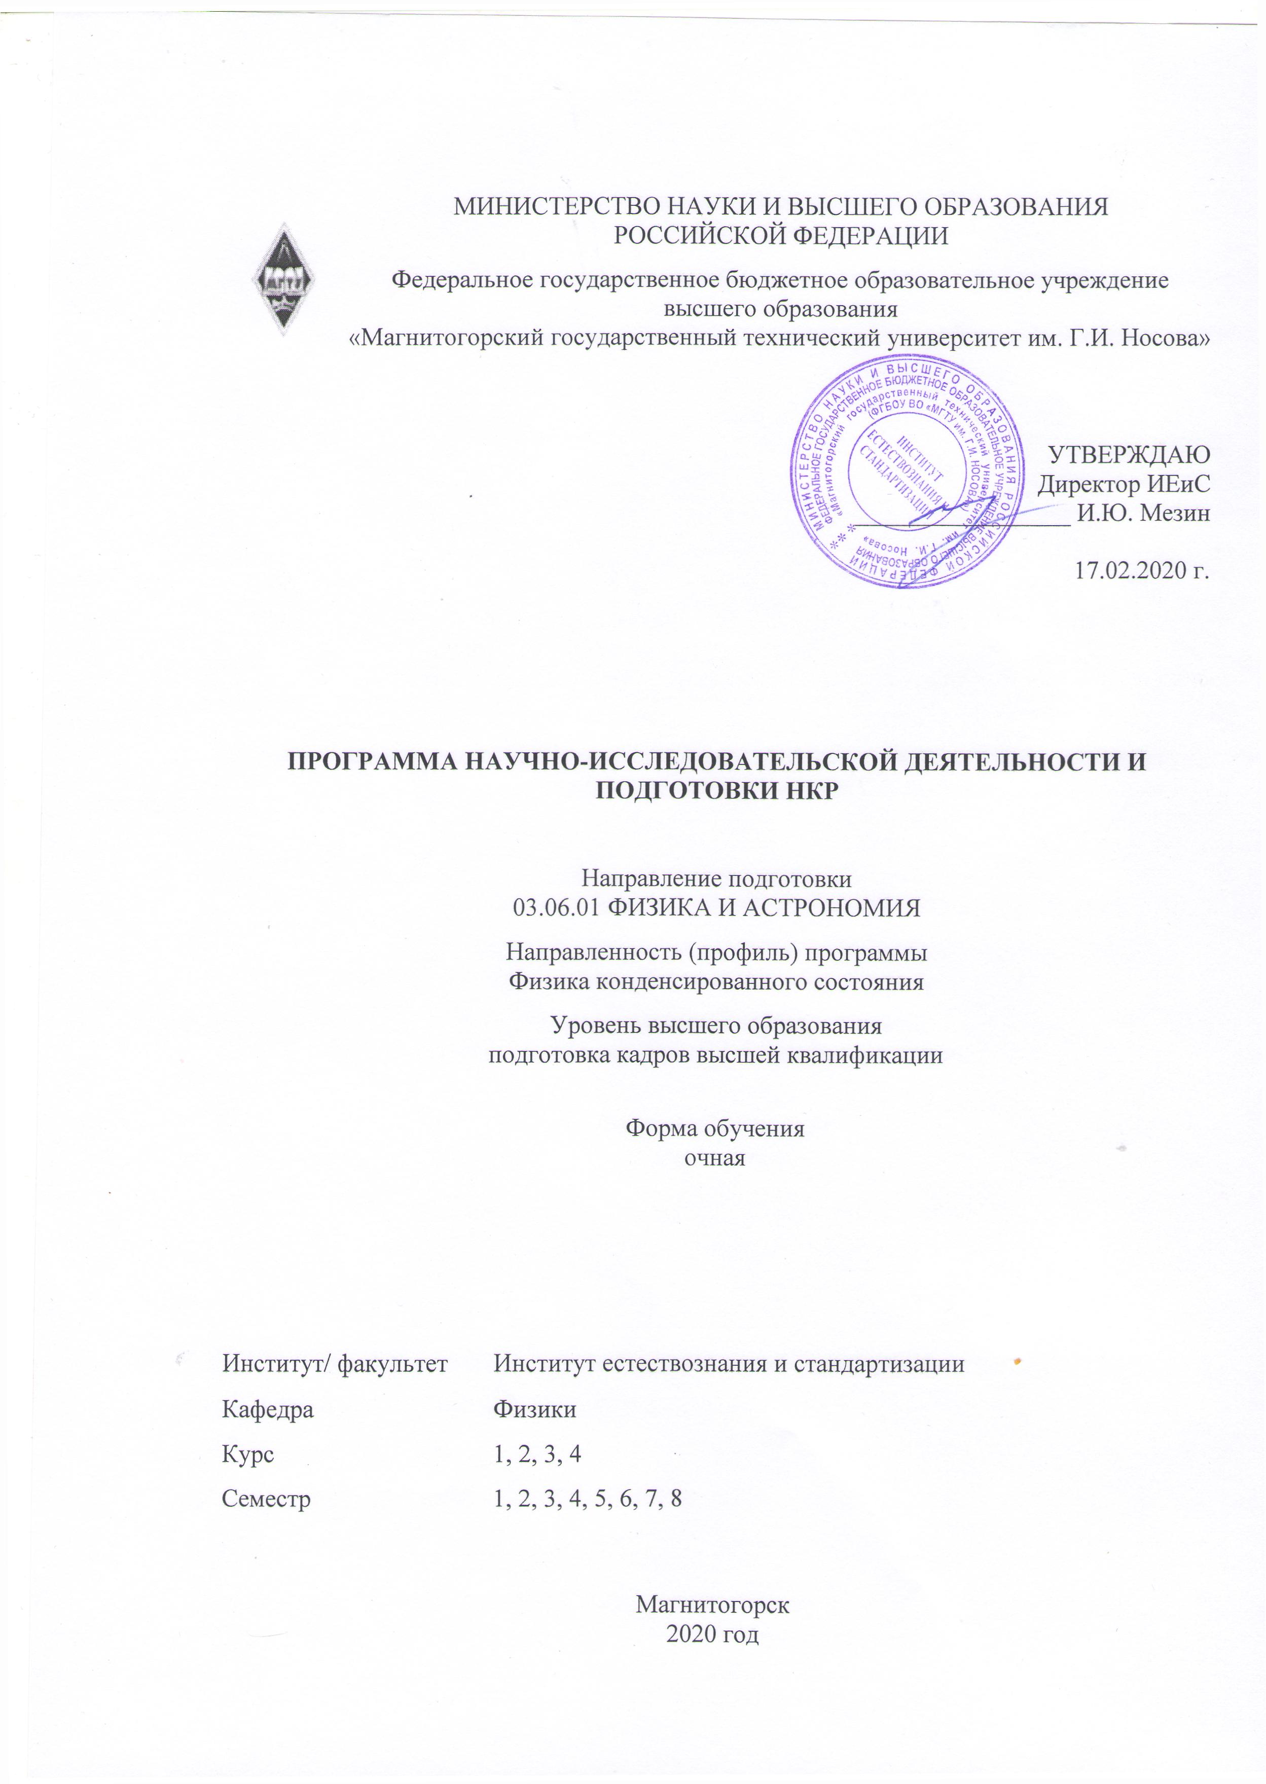
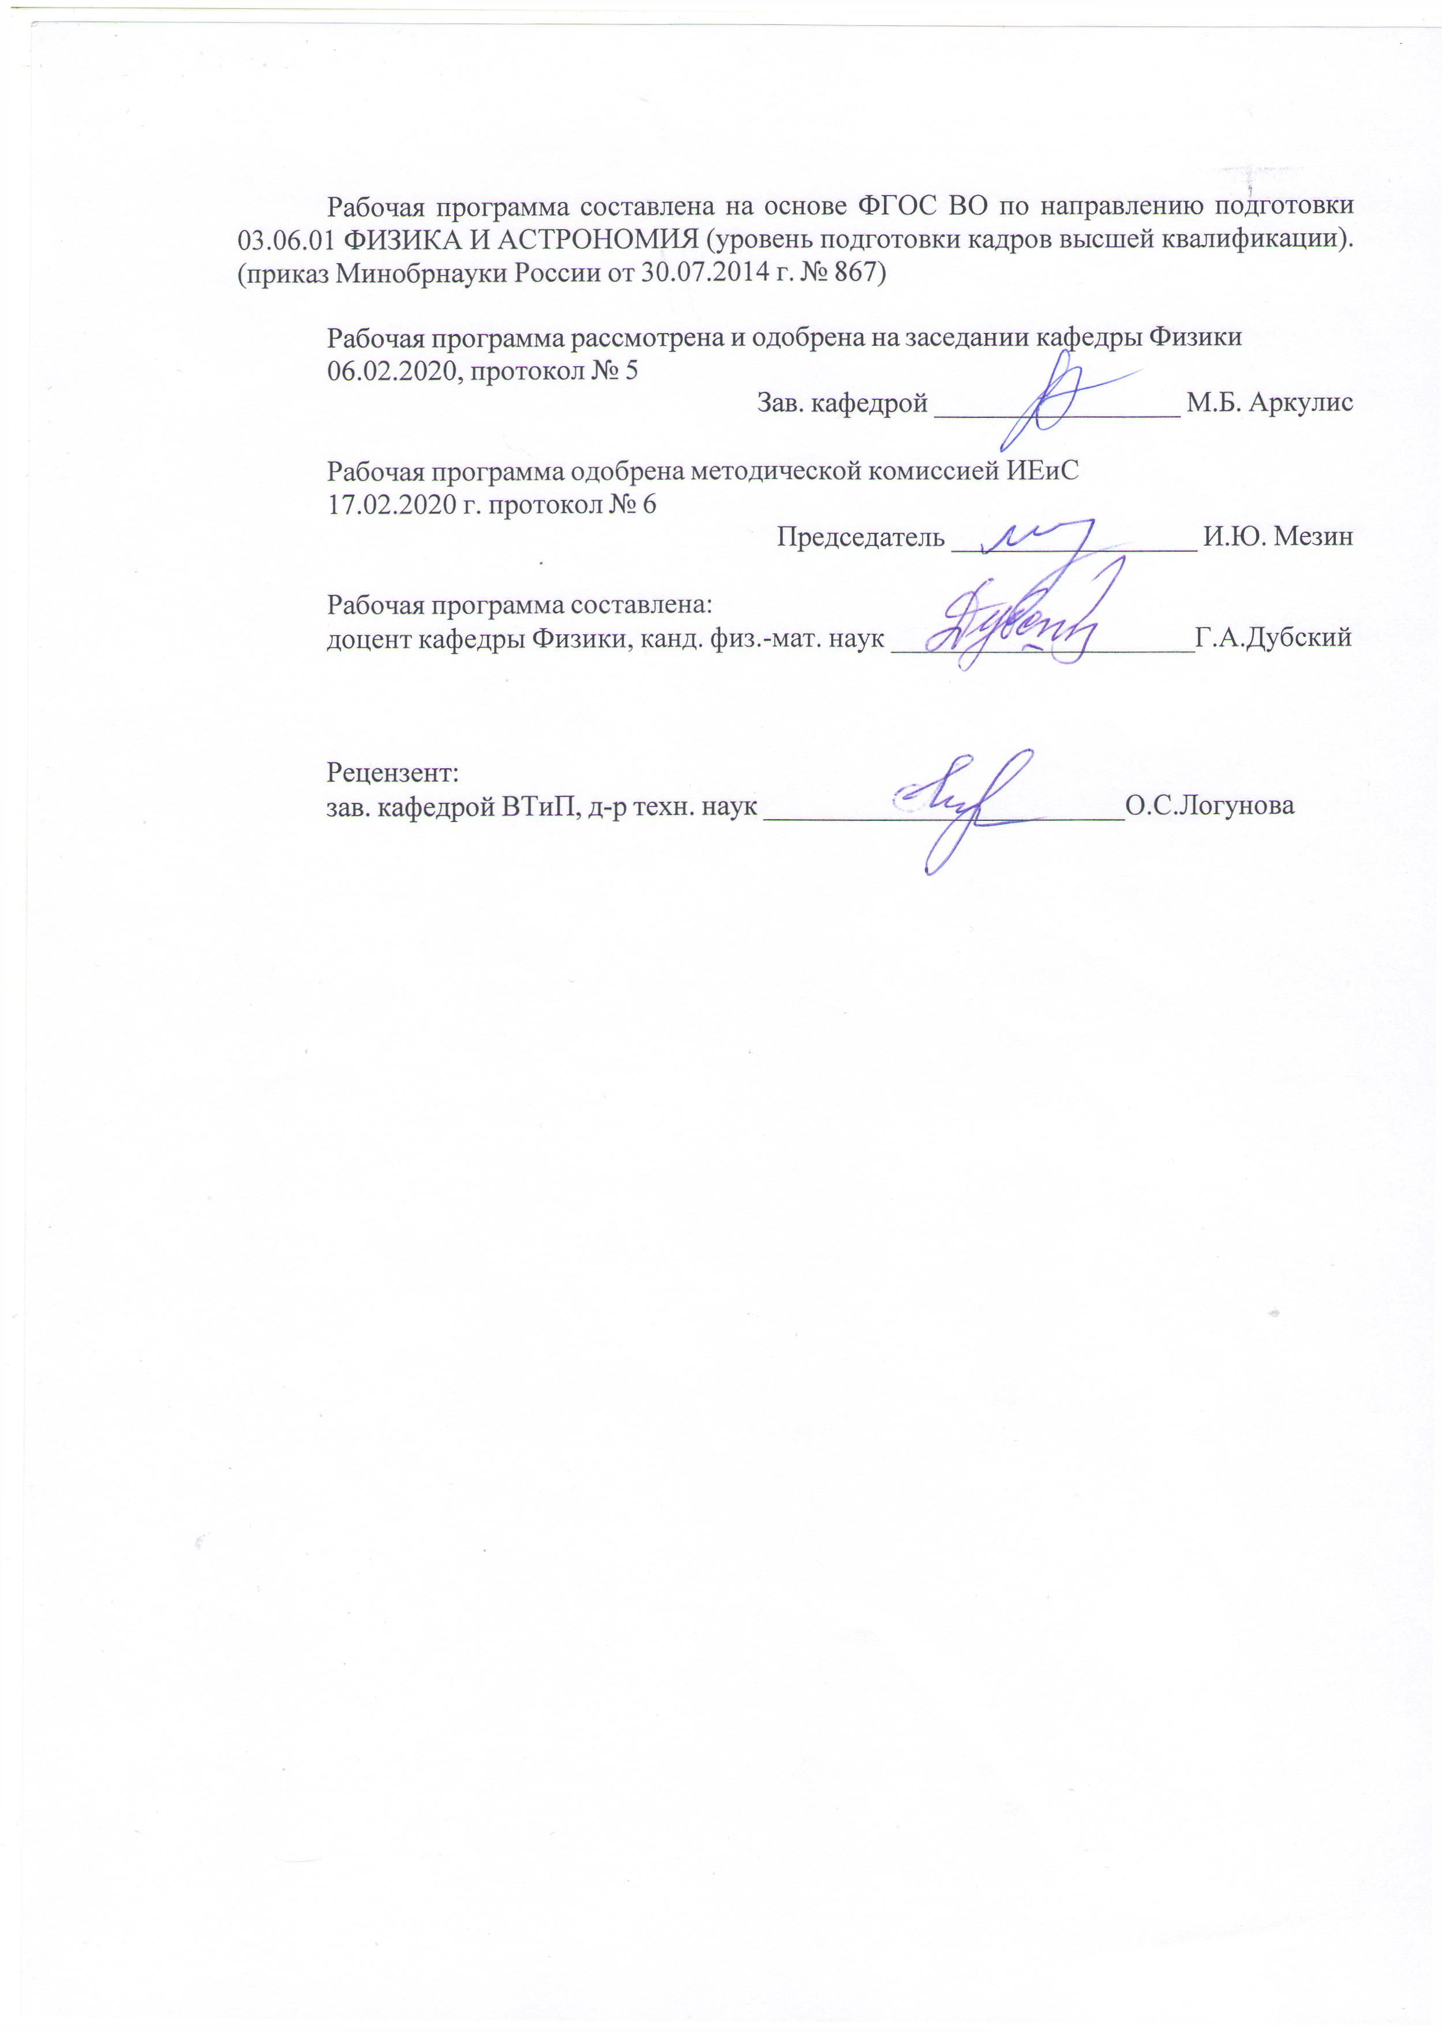

Лист актуализации программы
Программа научно-исследовательской деятельности аспиранта пересмотрена, обсуждена и одобрена для реализации в 2021 - 2022 учебном году на заседании кафедры Физики
Протокол от __ __________ 20__ г. № __
Зав. кафедрой _________________ М.Б. Аркулис
Программа научно-исследовательской деятельности аспиранта пересмотрена, обсуждена и одобрена для реализации в 2022 - 2023 учебном году на заседании кафедры Физики
Протокол от __ __________ 20__ г. № __
Зав. кафедрой _________________ М.Б. Аркулис
Программа научно-исследовательской деятельности аспиранта пересмотрена, обсуждена и одобрена для реализации в 2023 - 2024 учебном году на заседании кафедры Физики
Протокол от __ __________ 20__ г. № __
Зав. кафедрой _________________ М.Б. Аркулис
Программа научно-исследовательской деятельности аспиранта пересмотрена, обсуждена и одобрена для реализации в 2024 - 2025 учебном году на заседании кафедры Физики
Протокол от __ __________ 20__ г. № __
Зав. кафедрой _________________ М.Б. Аркулис

1 Цели научно-исследовательской деятельности аспиранта
Основной целью НИД и подготовки НКР (диссертации) аспирантов является формирование и развитие творческих способностей аспирантов, совершенствование форм привлечения молодежи к научной деятельности, обеспечение единства учебного, научного, воспитательного процессов для повышения профессионального уровня подготовки аспирантов:
- формирование и развитие профессиональных знаний в сфере избранного направления подготовки, закрепление полученных теоретических знаний по дисциплинам направления и специальным дисциплинам программ аспирантуры;
- ориентация на целевое овладение современными методами поиска, обработки и использования научной информации;
-овладение необходимыми универсальными, общепрофессиональными и профессиональными компетенциями по избранному направлению подготовки;
- развитие умений трансляции знаний на основании творческого анализа научной и научно-методической литературы;
- приобретение навыков владения современными методами и принципами разработки научной проблематики по теме научно-квалификационной работы (диссертации).

2 Место научно-исследовательской деятельности в структуре образовательной программы подготовки аспиранта
Для успешного проведения научно-исследовательской деятельности аспирант должен обладать знаниями, умениями и навыками, полученными на предыдущих этапах образования, в частности бакалавриата и магистратуры. Основное внимание должно уделяться наличию научного задела по теме выпускной квалификационной работы на этих уровнях.
Знания, умения и навыки аспирантов, полученные при выполнении научно-исследовательской деятельности, будут необходимы при дальнейшей подготовке к дисциплинам, практикам:
Защита интеллектуальной собственности
Физика конденсированного состояния вещества
Методы и приборы спектроскопии
Структуры и физические свойства конденсированного углерода и наноуглерода
Иностранный язык
Оптические постоянные и методы их расчета
Физические основы моделирования в спектроскопии твердого тела
Педагогическая практика
Спецдисциплина
Физика конденсированного состояния
Практика по получению профессиональных умений и опыта профессиональной деятельности
Методы обработки экспериментальных данных
Педагогика и психология высшей школы
Профессионально-ориентированный перевод
Научная коммуникация
Методология и информационные технологии в научных исследованиях
История и философия науки
3 Компетенции, формируемые в результате выполнения научно-исследовательской деятельности и планируемые результаты
В результате выполнения научно-исследовательской деятельности у аспиранта

должны быть сформированы следующие компетенции:

Структурный  элемент  компетенции | Планируемые результаты обучения
УК-4 готовностью использовать современные методы и технологии научной коммуникации на государственном и иностранном языках
Знать | особенности представления результатов научной деятельности в устной и письменной форме при работе в российских и международных исследовательских коллективах
Уметь | следовать нормам, принятым в научном общении при работе в российских и международных исследовательских коллективах с целью решения научных и научно-образовательных задач
Владеть | технологиями оценки результатов коллективной деятельности по решению научных и научно-образовательных задач, в том числе ведущейся на иностранном языке
ОПК-1 способностью самостоятельно осуществлять научно-исследовательскую деятельность в соответствующей профессиональной области с использованием современных методов исследования и информационно-коммуникационных технологий
Знать | основные направления, проблемы, теории и методы профессиональной области; современные методы исследования и информационно-коммуникационные технологии
Уметь | выделять и систематизировать основные идеи в научных текстах; формировать и аргументировано отстаивать собственную позицию по различным проблемам профессиональной области; применять современные методики и приемы для решения профессиональных задач.
Владеть | навыками сбора, обработки, анализа и систематизации информации по теме исследования; технологиями планирования профессиональной деятельности в сфере научных исследований; навыками применения современных методов исследования и информационно-коммуникационных технологий.
ПК-1 Способность свободно владеть фундаментальными и прикладными разделами физики и математики, необходимыми для решения научно-исследовательских задач по физике конденсированного состояния, в том числе и по физике наноструктурных объектов.
Знать | основные направления, проблемы, теории и методы ФКС; перспективы развития исследований ФКС
Уметь | выделять и систематизировать основные идеи; критически оценивать существующие теории и методы; формировать и аргументировано отстаивать собственную позицию по различным проблемам в теории и практике ФКС.
Владеть | навыками сбора, обработки, анализа и систематизации информации по теме исследования; приемами ведении дискуссии полемики; навыками публичной речи и письменного аргументированного изложения собственной точки зрения.
ПК-2 Способность владеть экспериментальными методами исследования и методами математического моделирования с использованием прикладных математических пакетов и программ.
Знать | основные направления, проблемы, теории и методы, перспективы профессионального и личностного развития
Уметь | выделять и систематизировать основные идеи; критически оценивать существующие теории и методы; формировать и аргументировано отстаивать собственную позицию по различным проблемам профессионального и личностного развития.
Владеть | навыками сбора, обработки, анализа и систематизации информации по теме исследования; приемами ведении дискуссии полемики; навыками публичной речи и письменного аргументированного изложения собственной точки зрения.
ПК-3 Способность планировать, организовывать, проводить исследование и анализировать полученные научные результаты по направлению физика конденсированного состояния.
Знать | основные методы научно-исследовательского исследования ФКС
Уметь | выделять и анализировать особенности профессиональной деятельности в ФКС
Владеть | навыками сбора, обработки, анализа и систематизации данных при исследованиях ФКС

4 Структура и содержание научно-исследовательской деятельности аспиранта
Общая трудоемкость дисциплины составляет 186 зачетных единиц 6696 акад. часов.
– самостоятельная работа – 6696 акад. часов;

Форма аттестации: зачёт с оценкой
Этап выполнения научно-исследовательской деятельности | Семестр | Трудоемкость,  часы (ЗЕТ) | Формы контроля  выполнения научно-исследовательской деятельности | Код компетенции
- Этап
Планирование НИР, включающее ознакомление с тематикой исследовательских работ в данной области и выбор темы исследования, обоснование актуальности работы

Обоснование и выбор темы научного исследования | 1 | 344 | Обсуждение-беседа | ОПК-1, ПК-1, ПК-3, УК-4, ПК-2
Планирование научно-исследовательской работы | 1 | 88 | индивидуальный план аспиранта | ОПК-1, ПК-1, ПК-3, УК-4, ПК-2
Подготовка макетов научных статей: результаты анализа теоретических разработок в предметной области; структура и функции объекта исследования | 1 | 144 | публикация доклада | ОПК-1, ПК-1, ПК-3, УК-4, ПК-2
Подготовка отчета о научно-исследовательской работе | 1 | 72 | отчет о научно-исследовательской работе | ОПК-1, ПК-1, ПК-3, УК-4, ПК-2
Итого за семестр |  | 588 | зао
2.Этап Написание реферата по избранной теме учитывая научность и экспериментальные методы исследования

Подготовка макетов научных статей: результаты системного анализа и декомпозиции объекта исследования; структура информационно-логической модели объекта исследования, концепции научного исследования | 2 | 344 | публикация научной статьи | ОПК-1, ПК-1, ПК-3, УК-4, ПК-2
Подготовка презентаций к научному докладу по результатам системного анализа | 2 | 104 | доклад на семинаре | ОПК-1, ПК-1, ПК-3, ПК-2
Подготовка к экспериментам для изучения объекта исследования | 2 | 344 | доклад на семинаре | ОПК-1, ПК-1, ПК-3, ПК-2
Подготовка отчета о научно-исследовательской работе | 2 | 72 | отчет о научно-исследовательской работе | ОПК-1, ПК-1, ПК-3, ПК-2
Итого за семестр |  | 852 | зао
- Этап Проведение научно-исследовательской работы и корректировка плана исследований. Уточнение темы.

Проведение специализированного эксперимента на объектом исследования | 3 | 344 | отчет о научно-исследовательской работе | ОПК-1, ПК-1, ПК-3, УК-4, ПК-2
Построение физической модели объекта исследования, проектирование математического обеспечения | 3 | 344 | отчет о научно-исследовательской работе | ОПК-1, ПК-1, ПК-3, ПК-2
Подготовка отчета о научно-исследовательской работе | 3 | 176 | Отчет о научно-исследовательской работе | ОПК-1, ПК-1, ПК-3, ПК-2
Итого за семестр |  | 796 | зао
4 этап Составление отчета о научно-исследовательской работ.

Анализ результатов констатирующего этапа эксперимента | 4 | 344 | обсуждение-беседа | ОПК-1, ПК-1, ПК-2
Работа по реализации методики формирующего этапа эксперимента | 4 | 344 | обсуждение-беседа | ОПК-1, ПК-1, ПК-2
Подготовка макетов научных статей: результаты специализированного эксперимента; моделирование  объекта исследования | 4 | 200 | публикация научной статьи | ОПК-1, ПК-1, ПК-2
Подготовка отчета о научно-исследовательской работе | 4 | 84 | отчет о научно-исследовательской работе | ОПК-1, ПК-1, ПК-2
Итого за семестр |  | 960 | зао
5 . Этап Публичная защита отчета о научно-исследовательской работ. Подготовка рукописи НКР | 5,6,7,8
Подготовка рукописи НКР (1 глава) | 5 | 250 | научная квалификационная работа | ОПК-1, ПК-1, ПК-2
Подготовка доклада для участия в международной конференции | 5 | 100 | доклад на конференции | ОПК-1, ПК-1, ПК-3, УК-4, ПК-2
Подготовка отчета о научно-исследовательской работе | 5 | 72 | отчет о научно-исследовательской работе | ОПК-1, ПК-1, ПК-3, УК-4, ПК-2
Подготовка макетов научных статей: результаты специализированного эксперимента; моделирование объекта исследования | 5 | 118 | публикация научной статьи | ОПК-1, ПК-1, ПК-2
Итого за семестр |  | 528 | зао
Подготовка рукописи НКР (2 и 3 глава) | 6 | 550 | научная квалификационная работа | ОПК-1, ПК-1, ПК-3, УК-4, ПК-2
Подготовка доклада для участия в международной конференции | 6 | 100 | доклад на международной конференции | ОПК-1, ПК-1, ПК-2
Подготовка макетов научных статей: результаты специализированного эксперимента; моделирование объекта исследования | 6 | 250 | публикация научной статьи | ОПК-1, ПК-1, ПК-2
Подготовка отчета о научно-исследовательской работе | 6 | 72 | отчет о научно-исследовательской работе | ОПК-1, ПК-1, ПК-2
Итого за семестр |  | 960 | зао
Подготовка макета статьи в журнал, индексируемый в международных базах научного цитирования Web of Science и Scopus | 7 | 250 | публикация научной статьи | ОПК-1, ПК-1, ПК-3, УК-4, ПК-2
Подготовка рукописи ВКР (4 глава) | 7 | 450 | научная квалификационная работа | ОПК-1, ПК-1, ПК-3, УК-4, ПК-2
Подготовка макета статьи в журналы, из перечня ВАК | 7 | 200 | публикация научной статьи | ОПК-1, ПК-1, ПК-2
Подготовка отчета о научно-исследовательской работе | 7 | 72 | отчет о научно-исследовательской работе | ОПК-1, ПК-1, ПК-2
Итого за семестр |  | 960 | зао
Подготовка рукописи НКР и автореферата | 8 | 300 | Научно-квалификационная работа | ОПК-1, ПК-1, ПК-3, УК-4, ПК-2
Подготовка макета статьи в журнал, индексируемый в международных базах научного цитирования Web of Science и Scopus | 8 | 250 | публикация статьи | ОПК-1, ПК-1, ПК-3, УК-4, ПК-2
Подготовка отчета о научно-исследовательской работе | 8 | 72 | отчет о научно-исследовательской работе | ОПК-1, ПК-1, ПК-3, УК-4, ПК-2
Подготовка к публичной защите НКР | 8 | 242 | защита НКР | ОПК-1, ПК-1, ПК-3, УК-4, ПК-2
Итого за семестр |  | 852 | зао
Итого |  | 6696

5 Образовательные технологии
При подготовке к самостоятельной работе во время проведения научно- исследовательской деятельности аспирантов применяются образовательные технологии:
- консультирование обучающегося с научным руководителем с целью предоставления исчерпывающей информации, необходимой для самостоятельного выполнения предложенного руководителем задания.
- ознакомление с основной и дополнительной литературой, необходимой для прохождения научно-исследовательской деятельности.
- обобщение эмпирических данных, полученных в результате работы.
- своевременная подготовка отчетной документации по итогам прохождения практики и подготовки НКР и представление ее научному руководителю.
Обработка, обобщение полученных результатов работы проводиться обучающимися самостоятельно или под контролем научного руководителя.
6 Оценочные средства для проведения промежуточной аттестации
Представлены в приложении 1.
7 Учебно-методическое и информационное обеспечение научно-исследовательской деятельности
а) Основная литература:
1. Филимонова Н.И. Физика конденсированного состояния: учебное пособие / Н.И. Филимонова, Р.П. Дикарева. - Новосибирск : Новосибирский государственный технический университет, 2016. - 136 с. - ISBN 978-5-7782-2960-0. - URL: https://ibooks.ru/bookshelf/367485/reading (дата обращения: 29.10.2020). - Текст: электронный.
2. Пейсахович Ю.Г. Физика конденсированного состояния. Фазовые переходы. Магнетики. Свойства диэлектриков: учебное пособие / Ю.Г. Пейсахович, Н.И. Филимонова. - Новосибирск : Новосибирский государственный технический университет, 2018. - 163 с. - ISBN 978-5-7782-3612-7. - URL: https://ibooks.ru/bookshelf/367747/reading (дата обращения: 29.10.2020). - Текст: электронный
3. Смирнов, С. Д. Психология и педагогика в высшей школе : учебное пособие для вузов / С. Д. Смирнов. — 3-е изд., перераб. и доп. — Москва : Издательство Юрайт, 2020. — 352 с. — (Высшее образование). — ISBN 978-5-534-08294-4. — Текст : электронный // ЭБС Юрайт [сайт]. — URL: https://urait.ru/bcode/451678 (дата обращения: 20.09.2020).

б) Дополнительная литература:
1. Байков Ю. А. Физика конденсированного состояния / Ю.А. Байков, В.М. Кузнецов. - Москва : Лаборатория знаний, 2015. - 296 с. - ISBN 978-5-9963-2960-1. - URL: https://ibooks.ru/bookshelf/335355/reading (дата обращения: 29.10.2020). - Текст: электронный.
2. Челноков, М. Б. Основы научного творчества : учебное пособие / М. Б. Челноков. — Санкт-Петербург : Лань, 2020. — 172 с. — ISBN 978-5-8114-3864-8. — Текст : электронный // Лань : электронно-библиотечная система. — URL: https://e.lanbook.com/book/126916 (дата обращения: 20.09.2020). — Режим доступа: для авториз. пользователей.
3. Баранов А.В., Виноградова Г.Н., Воронин Ю.М., Ермолаева Г.М., Парфенов П.С., Шилов В.Б.. Техника физического эксперимента в системах с пониженной размерностью. Учебное пособие. – СПб: СПбГУ ИТМО., 2009. С. 186. http://window.edu.ru/resource/305/64305/files/itmo384.pdf (дата обращения: 20.09.2020).- Текст: электронный

в) Методические указания:
Степанов, П. Е. Планирование эксперимента : учебно-методическое пособие / П. Е. Степанов. — Москва : МИСИС, 2017. — 22 с. — Текст : электронный // Лань : электронно-библиотечная система. — URL: https://e.lanbook.com/book/108113 (дата обращения: 20.09.2020). — Режим доступа: для авториз. пользователей.
г) Программное обеспечение и Интернет-ресурсы:
Программное обеспечение
 | Наименование ПО | № договора | Срок действия лицензии
 | MS Office 2007 Professional | № 135 от 17.09.2007 | бессрочно
 | MS Windows 7 Professional(для классов) | Д-1227-18 от 08.10.2018 | 11.10.2021

 | STATISTICA в.6 | К-139-08 от 22.12.2008 | бессрочно
 | Программое обеспечение для анализа микроструктуры поверхности твердых тел | К-76-14 от 17.11.2014 | бессрочно
 | Scilab Computation Engine | свободно распространяемое ПО | бессрочно
 | Maple 14 Classroom License | К-113-11 от 11.04.2011 | бессрочно
 | MathWorks MathLab v.2014 Classroom License | К-89-14 от 08.12.2014 | бессрочно
 | 7Zip | свободно распространяемое ПО | бессрочно
 | FAR Manager | свободно распространяемое ПО | бессрочно
Профессиональные базы данных и информационные справочные системы
 | Название курса |  | Ссылка
 | Национальная информационно-аналитическая система – Российский индекс научного цитирования (РИНЦ) |  | URL: https://elibrary.ru/project_risc.asp
 | Поисковая система Академия Google (Google Scholar) |  | URL: https://scholar.google.ru/
 | Федеральное государственное бюджетное учреждение «Федеральный институт промышленной собственности» |  | URL: http://www1.fips.ru/
 | Российская Государственная библиотека. Каталоги |  | https://www.rsl.ru/ru/4readers /catalogues/
 | Электронные ресурсы библиотеки МГТУ им. Г.И. Носова |  | http://magtu.ru:8085/marcweb 2/Default.asp
 | Университетская информационная система РОССИЯ |  | https://uisrussia.msu.ru
 | Международная наукометрическая реферативная и полнотекстовая база данных научных изданий «Web of science» |  | http://webofscience.com
 | Международная реферативная и полнотекстовая справочная база данных научных изданий «Scopus» |  | http://scopus.com
 | Международная база полнотекстовых журналов Springer Journals |  | http://link.springer.com/
 | Международная база научных материалов в области физических наук и инжиниринга SpringerMaterials |  | http://materials.springer.com/
 | Международная база справочных изданий по всем отраслям знаний SpringerReference |  | http://www.springer.com/references
 | Международная реферативная и полнотекстовая справочная база данных научных изданий «Springer Nature» |  | https://www.nature.com/siteindex
 | Международная реферативная база данных по |  | http://zbmath.org/

 | чистой и прикладной математике zbMATH
 | Архив научных журналов «Национальный электронно-информационный концорциум» (НП НЭИКОН) | https://archive.neicon.ru/xmlu i/
8 Материально-техническое обеспечение научно-исследовательской деятельности
Материально-техническое обеспечение необходимое для выполнения научно-исследовательской деятельности:
Оборудование лабораторий кафедры физики ФГБОУ ВО "МГТУ им. Г.И. Носова"

Учебные аудитории для проведения групповых и индивидуальных консультаций, текущего контроля и промежуточной аттестации
Интерактивная доска, проектор.
Мультимедийный проектор,экран.

Аудитории для самостоятельной работы: компьютерные классы; читальный зал библиотеки
Персональные компьютеры с пакетом MSOffice, выходом в Интернет и с доступом в электронную информационно-образовательную среду университета.

Исследовательская лаборатория ФКС вещества:
1. Вакуумная высокотемпературная установка по исследованию микроструктуры, напряженно-деформированных зависимостей, электросопротивления от температуры и механического нагружения (ИМАШ-20-75).
2. Вакуумная установка для исследования комплекса теплофизических свойств материалов методами импульсного и периодического нагрева образцов (ИМАШ-20- 75м).
3. Высокотемпературная экспериментальная установка с управляемым кристаллизатором для исследования процессов плавления и кристаллизации в магнитных полях.
4. Вакуумная ионно-плазменная установка для исследования процессов образования покрытий на поверхности твердого тела.

Приложение 1
6. Оценочные средства для проведения промежуточной аттестации
Промежуточная аттестация по научно-исследовательской деятельности имеет целью определить степень достижения запланированных результатов обучения и проводиться в форме зачета с оценкой. Зачет с оценкой выставляется обучающемуся за подготовку и защиту отчета по НИД.
Подготовка отчета выполняется обучающимся самостоятельно под руководством научного руководителя. При написании отчета обучающийся должен показать свое умение работать с нормативным материалом и литературными источниками, а также возможность систематизировать и анализировать фактический материал и самостоятельно творчески его осмысливать.
Содержание отчета определяется индивидуальным заданием, выданным научным руководителем. В процессе написания отчета обучающийся должен разобраться в теоретических вопросах избранной темы, самостоятельно проанализировать материал, разобрать и обосновать предложения по реализации научного исследования.
Готовый отчет сдается на проверку преподавателю не позднее 3-х дней до проведения публичной защиты. Преподаватель, проверив отчет, может возвратить его для доработки вместе с письменными замечаниями. Обучающийся должен устранить полученные замечания и публично защитить отчет.
Публичная защита проходит на специализированном научно-исследовательском семинаре, который проводится в конце каждого семестра. Информация о дате и времени проведения спецсеминара указывается в объявлении на кафедре не позднее, чем за две недели до его проведения.
В работу специализированного научно-исследовательского семинара вовлечены аспиранты, обучающиеся по направлению и профилю аспирантуры ФГБОУ ВПО «МГТУ им. Г.И.Носова» 03.06.01 ФИЗИКА И АСТРОНОМИЯ, направленность Физика конденсированного состояния.
Тематика специализированного научно-исследовательского семинара соответствует темам НИД аспирантов.

Перечень основных вопросов, подлежащих рассмотрению на специализированном научно-исследовательском семинаре:
- Обсуждение тематики и планов предполагаемой НИД
- Заслушивание хода выполнения НИД аспирантов. Обсуждение промежуточных результатов.
- Корректировка планов научных исследований аспирантов
- Защита аспирантами результатов выполненных исследований

Приложение 2
7. «Оценочные средства для проведения промежуточной аттестации»

а) Планируемые результаты обучения и оценочные средства для проведения промежуточной аттестации:

Структурныйэлемент  компетенции | Планируемыерезультатыобучения | Оценочныесредства
УК-4: готовностью использовать современные методы и технологии научной коммуникации на государственном и иностранном языках
Знать | особенности представления результатов научной деятельности в устной и письменной форме при работе в российских и международных исследовательских коллективах | Теоретические вопросы:  - Термины и определения в областифизики конденсированного состояния на русском и иностранном языках (например, твердое тело, уровень Ферми, ферромагнетизм, парамагнетизм, температура Дебая, намагниченность и др.)
Уметь | следовать нормам, принятым в научном общении при работе в российских и международных исследовательских коллективах с целью решения научных и научно-образовательных задач | Практические задания:  - Используя терминологиюв области физики конденсированного состояния, сформулировать цель и задачи своей научной работы на русском и иностранном языках  - Читать и анализировать научную литературу в области физики конденсированного состояния на русском и иностранном языках
Владеть | технологиями оценки результатов коллективной деятельности по решению научных и научно-образовательных задач, в том числе ведущейся на иностранном языке | Задания на решение задач из профессиональной области:  - Провести анализ результатов решения задачи своей научной работы и сформулировать основные выводы нарусском и иностранном языках
ОПК-1: способностью самостоятельно осуществлять научно-исследовательскую деятельность в соответствующей профессиональной области с использованием современных методов исследования и информационно-коммуникационных технологий
Знать | основные направления, проблемы, теории и методы профессиональной области; современные методы исследования и информационно-коммуникационные технологии | Теоретические вопросы:  - Сформулировать цель и основные задачи своей научной работы  - Описать основные проблемы, связанные с решением задач своей научной работы  - Сформулировать возможные способы решения задач своей научной работы
Уметь | выделять и систематизировать основные идеи в научных текстах; формировать и аргументировано отстаивать собственную позицию по различным проблемам профессиональной области; применять современные методики и приемы для решения профессиональных задач | Практические задания:  - Рассказать об основныхметодах и приемах решения задач своей научной работы, а также аргументированно пояснить адекватность их применения  - По результатам исследований своей научной работы подготовить материал для публикации в научном журнале
Владеть | навыками сбора, обработки, анализа и систематизации информации по теме исследования; технологиями планирования профессиональной деятельности в сфере научных исследований; навыками применения современных методов исследования и информационно-коммуникационных технологий. | Задания на решение задач из профессиональной области:  - Представить результаты своей научной работы в виде доклада с презентацией  - Написать иопубликовать научную статью по результатам исследований своей научной работы
ПК-1: Способность свободно владеть фундаментальными и прикладными разделами физики и математики, необходимыми для решения научно-исследовательских задач по физике конденсированного состояния, в том числе и по физике наноструктурных объектов.
Знать | основные направления, проблемы, теории и методы ФКС; перспективы развития исследований ФКС | Теоретические вопросы:  - Сформулировать цель и основные задачи своей научной работы  - Описать основные проблемы, связанные с решением задач своей научной работы  - Сформулировать возможные способы решения задач своей научной работы
Уметь | выделять и систематизировать основные идеи; критически оценивать существующие теории и методы; формировать и аргументировано отстаивать собственную позицию по различным проблемам в теории и практике ФКС. | Практические задания:  - Рассказать об основныхметодах и приемах решения задач своей научной работы, а также аргументированно пояснить адекватность их применения  - По результатам исследований своей научной работы подготовить материал для публикации в научном журнале
Владеть | навыками сбора, обработки, анализа и систематизации информации по теме исследования; приемами ведении дискуссии полемики; навыками публичной речи и письменного аргументированного изложения собственной точки зрения | Задания на решение задач из профессиональной области:  - Представить результаты своей научной работы в виде доклада с презентацией  - Написать и опубликовать научную статью по результатам исследований своей научной работы
ПК-2: Способность владеть экспериментальными методами исследования и методами математического моделирования с использованием прикладных математических пакетов и программ.
Знать | основные направления, проблемы, теории и методы, перспективы профессионального и личностного развития | Теоретические вопросы:  - Сформулировать цель и основные задачи своей научной работы  - Описать основные проблемы, связанные с решением задач своей научной работы  - Сформулировать возможные способы решения задач своей научной работы
Уметь | выделять и систематизировать основные идеи; критически оценивать существующие теории и методы; формировать и аргументировано отстаивать собственную позицию по различным проблемам профессионального и личностного развития. | Практические задания:  - Показать основные методы и приемы решения задач своей научной работы, а также аргументированно пояснить адекватность их применения  - По результатам исследований своей научной работы подготовить материал для публикации в научном журнале
Владеть | навыками сбора, обработки, анализа и систематизации информации по теме исследования; приемами ведении дискуссии полемики; навыками публичной речи и письменного аргументированного изложения собственной точки зрения | Задания на решение задач из профессиональной области:  - Представить результаты своей научной работы в виде доклада с презентацией  - Написать и опубликовать научную статью по результатам исследований своей научной работы
ПК-3: Способность планировать, организовывать, проводить исследование и анализировать полученные научные результаты по направлению физика конденсированного состояния.
Знать | основные методы научно-исследовательского исследования ФКС | Теоретические вопросы:  - Сформулировать цель и основные задачи своей научной работы  - Описать основные проблемы, связанные с решением задач своей научной работы  - Сформулировать возможные способы решения задач своей научной работы
Уметь | выделять и анализировать особенности профессиональной деятельности в ФКС | Практические задания:  - Показать основные методы и приемы решения задач своей научной работы, а также аргументированно пояснить адекватность их применения  - По результатам исследований своей научной работы подготовить материал для публикации в научном журнале
Владеть | навыками сбора, обработки, анализа и систематизации данных при исследованиях ФКС | Задания на решение задач из профессиональной области:  - Представить результаты своей научной работы в виде доклада с презентацией  - Написать и опубликовать научную статью по результатам исследований своей научной работы

б) Порядок проведения промежуточной аттестации, показатели и критерии оценивания:
Промежуточная аттестация по дисциплине включает теоретические вопросы, позволяющие оценить уровень усвоения обучающимися знаний, и практические задания, выявляющие степень сформированности умений и владений, проводится в форме зачета c оценкой.
Показатели и критерии оценивания:
– на оценку «отлично» (5 баллов) – обучающийся представляет отчет, в котором в полном объеме раскрыто содержание задания; текст излагается последовательно и логично с применением актуальных нормативных документов; в отчете дана всесторонняя оценка практического материала; используется творческий подход к решению проблемы; сформулированы экономически обоснованные выводы и предложения. Отчет соответствует предъявляемым требованиям к оформлению. На публичной защите обучающийся демонстрирует системность и глубину знаний, полученных при прохождении практики; стилистически грамотно, логически правильно излагает ответы на вопросы; дает исчерпывающие ответы на дополнительные вопросы преподавателя; способен обобщить материал, сделать собственные выводы, выразить свое мнение, привести иллюстрирующие примеры.
– на оценку «хорошо» (4 балла) – обучающийся представляет отчет, в котором содержание раскрыто достаточно полно, материал излагается с применением актуальных нормативных документов, основные положения хорошо проанализированы, имеются выводы и экономически обоснованные предложения. Отчет в основном соответствует предъявляемым требованиям к оформлению. На публичной защите обучающийся демонстрирует достаточную полноту знаний в объеме программы практики, при наличии лишь несущественных неточностей в изложении содержания основных и дополнительных ответов; владеет необходимой для ответа терминологией; недостаточно полно раскрывает сущность вопроса; отсутствуют иллюстрирующие примеры, обобщающее мнение студента недостаточно четко выражено.
– на оценку «удовлетворительно» (3 балла) – обучающийся представляет отчет, в котором содержание раскрыты слабо и в неполном объеме, выводы правильные, но предложения являются необоснованными. Материал излагается на основе неполного перечня нормативных документов. Имеются нарушения в оформлении отчета. На публичной защите обучающийся демонстрирует недостаточно последовательные знания по вопросам программы практики; использует специальную терминологию, но допускает ошибки в определении основных понятий, которые затрудняется исправить самостоятельно; демонстрирует способность самостоятельно, но не глубоко, анализировать материал, раскрывает сущность решаемой проблемы только при наводящих вопросах преподавателя; отсутствуют иллюстрирующие примеры, отсутствуют выводы.
– на оценку «неудовлетворительно» (2 балла) – обучающийся представляет отчет, в котором содержание раскрыты слабо и в неполном объеме, выводы и предложения являются необоснованными. Материал излагается на основе неполного перечня нормативных документов. Имеются нарушения в оформлении отчета. Отчет с замечаниями руководителя возвращается обучающемуся на доработку, и условно допускается до публичной защиты. На публичной защите обучающийся демонстрирует фрагментарные знания в рамках программы практики; не владеет минимально необходимой терминологией; допускает грубые логические ошибки, отвечая на вопросы преподавателя, которые не может исправить самостоятельно.
– на оценку «неудовлетворительно» (1 балла) – обучающийся представляет отчет, в котором содержание раскрыты слабо и в неполном объеме, выводы и предложения являются необоснованными. Материал излагается на основе неполного перечня нормативных документов. Имеются нарушения в оформлении отчета. Отчет с замечаниями руководителя возвращается обучающемуся на доработку, и условно допускается до публичной защиты. На публичной защите обучающийся демонстрирует фрагментарные знания в рамках программы практики; не владеет минимально необходимой терминологией; допускает грубые логические ошибки, отвечая на вопросы преподавателя, которые не может исправить самостоятельно.
– на оценку «неудовлетворительно» (1 балл) – обучающийся представляет отчет, в котором очень слабо рассмотрены практические вопросы задания, применяются старые нормативные документы и отчетность. Отчет выполнен с нарушениями основных требований к оформлению. Отчет с замечаниями преподавателя возвращается обучающемуся на доработку, и не допускается до публичной защиты.

